Отчёт по лабораторной работе №2

Дискреционное разграничение прав в Linux. Основные атрибуты.

Волков Тимофей Евгеньевич

Содержание

# Цель работы

Получение практических навыков работы в консоли с атрибутами файлов, закрепление теоретических основ дискреционного разграничения доступа в современных системах с открытым кодом на базе ОС Linux.

# Выполнение лабораторной работы

В установленной при выполнении предыдущей лабораторной работы операционной системе создать учётную запись пользователя guest (fig. 1) (используя учётную запись администратора)  
*useradd guest*  
и задать пароль для пользователя guest (fig. 1)  
*passwd guest*

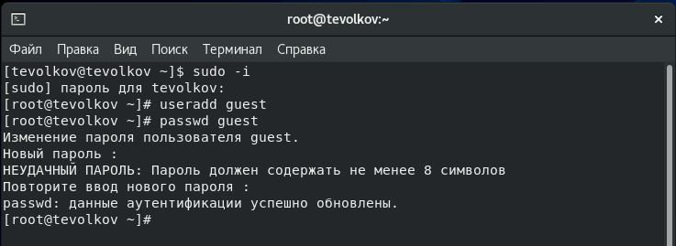

Figure 1: Создание учётной записи пользователя guest

Войти в систему от имени пользователя guest (fig. 2).

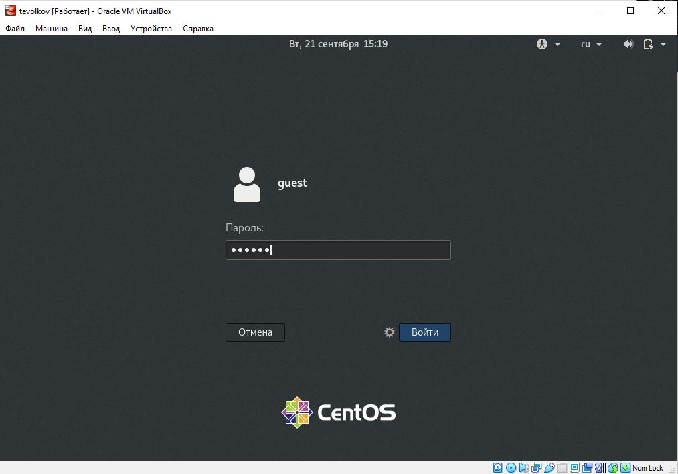

Figure 2: Вход в систему пользователем guest

Определить директорию, в которой вы находитесь, командой *pwd* (fig. 4).  
Директория */home/guest* является домашней для пользователя guest.

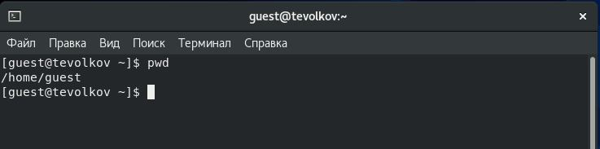

Figure 3: Командная строка guest

Уточнить имя вашего пользователя командой *whoami*. Уточнить имя вашего пользователя, его группу, а также группы, куда входит пользователь, командой *id* (fig. 4). Выведенные значения uid, gid и др. запомнить.  
Команда *groups* выводит только название группы, которой принадлежит пользователь.  
*id* выводит идентификатор пользователя, группы, контекст безопасности.

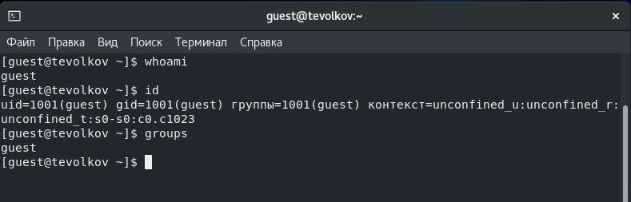

Figure 4: Информация о пользователе

Имя пользователя совпабадет с именем пользователя в приглашении командной строки.

Просмотреть файл */etc/passwd* используя программу grep в качестве фильтра для вывода только строк, содержащих определённые буквенные сочетания(fig. 5):  
*cat /etc/passwd | grep guest*

Значения uid и gid пользователя совпадают с их значениями в предыдущих пунктах.

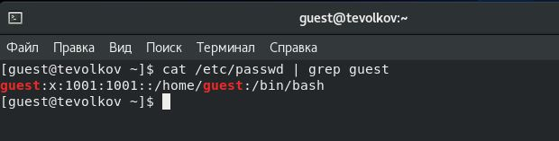

Figure 5: Файл /etc/passwd

Определить существующие в системе директории командой (fig. 6):  
*ls -l /home/*  
Вывелся список поддиректорий директории */home*. Права к директориям имеются только у их владельца, которые могут просматривать директорию, создавать папки или файлы внутри директории и переходить в директорию.

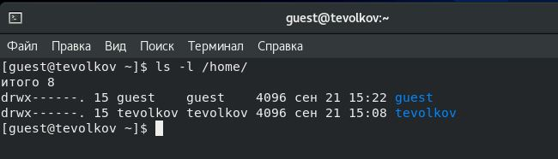

Figure 6: Поддиректории директории home

Проверить, какие расширенные атрибуты установлены на поддиректориях, находящихся в директории */home* (fig. 7), командой:  
*lsattr /home*  
Расширенные атрибуты для guest не установлены. Доступа к расширенным атрибутам tevolkov нет.

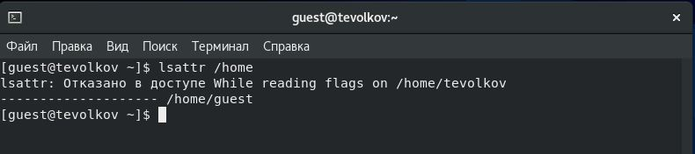

Figure 7: Расширенные атрибуты

Создать в домашней директории поддиректорию *dir1* командой  
*mkdir dir1*  
Определить командами *ls -l* и *lsattr*, какие права доступа и расширенные атрибуты были выставлены на директорию dir1 (fig. 8).  
К директории dir1 имеют полный доступ владелец, пользователи группы владельца, и у остальных пользователей нет только возможности именять файлы и поддиректории.

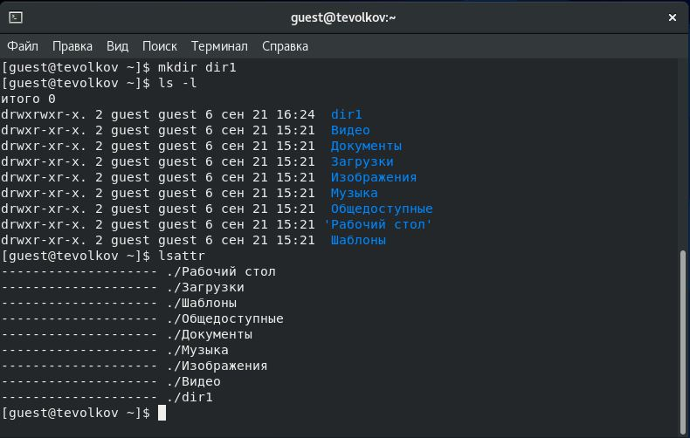

Figure 8: Права доступа и расширенные атрибуты директории dir1

Снять с директории dir1 все атрибуты командой  
*chmod 000 dir1*  
и проверить с её помощью правильность выполнения команды (fig. 9)  
*ls -l*

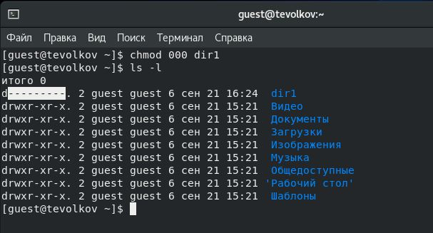

Figure 9: Изменение прав доступа

Попытаться создать в директории *dir1* файл *file1* (fig. 10) командой  
*echo “test” > /home/guest/dir1/file1*  
Так как у guest нет прав доступа к директории dir1 было отказано в доступе.

Оценить, как сообщение об ошибке отразилось на создании файла (перед этим вернул права доступа пользователю) (fig. 10).  
Проверить командой  
*ls -l /home/guest/dir1*  
file1 не находится внутри директории dir1.

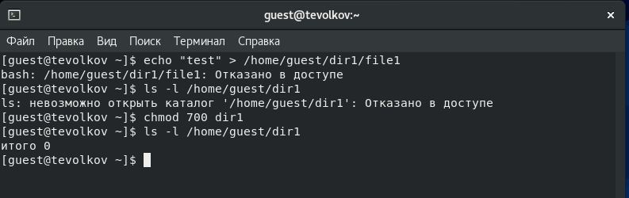

Figure 10: Попытка создания в директории dir1 файла file1

Заполнить таблицу «Установленные права и разрешённые действия» (см. табл. 1), выполняя действия от имени владельца директории (файлов), определив опытным путём, какие операции разрешены, а какие нет. Если операция разрешена, занести в таблицу знак «+», если не разрешена, знак «-».

Например, в табл. приведено краткое описание стандартных каталогов Unix.

Table 1: Установленные права и разрешённые действия

|  |  |  |  |  |  |  |  |  |  |
| --- | --- | --- | --- | --- | --- | --- | --- | --- | --- |
| Права директории | Права файла | Создание файла | Удаление файла | Запись в файл | Чтение файла | Смена директории | Просмотр файлов в директории | Переименование файла | Смена атрибутов файла |
| — (000) | — (000) | - | - | - | - | - | - | - | - |
| — (000) | –x (100) | - | - | - | - | - | - | - | - |
| — (000) | -w- (200) | - | - | - | - | - | - | - | - |
| — (000) | -wx (300) | - | - | - | - | - | - | - | - |
| — (000) | r– (400) | - | - | - | - | - | - | - | - |
| — (000) | r-x (500) | - | - | - | - | - | - | - | - |
| — (000) | rw- (600) | - | - | - | - | - | - | - | - |
| — (000) | rwx (700) | - | - | - | - | - | - | - | - |
| –x (100) | — (000) | - | - | - | - | + | - | - | + |
| –x (100) | –x (100) | - | - | - | - | + | - | - | + |
| –x (100) | -w- (200) | - | - | + | - | + | - | - | + |
| –x (100) | -wx (300) | - | - | + | - | + | - | - | + |
| –x (100) | r– (400) | - | - | - | + | + | - | - | + |
| –x (100) | r-x (500) | - | - | - | + | + | - | - | + |
| –x (100) | rw- (600) | - | - | + | + | + | - | - | + |
| –x (100) | rwx (700) | - | - | + | + | + | - | - | + |
| -w- (200) | — (000) | - | - | - | - | - | - | - | - |
| -w- (200) | –x (100) | - | - | - | - | - | - | - | - |
| -w- (200) | -w- (200) | - | - | - | - | - | - | - | - |
| -w- (200) | -wx (300) | - | - | - | - | - | - | - | - |
| -w- (200) | r– (400) | - | - | - | - | - | - | - | - |
| -w- (200) | r-x (500) | - | - | - | - | - | - | - | - |
| -w- (200) | rw- (600) | - | - | - | - | - | - | - | - |
| -w- (200) | rwx (700) | - | - | - | - | - | - | - | - |
| -wx (300) | — (000) | + | + | - | - | + | - | + | + |
| -wx (300) | –x (100) | + | + | - | - | + | - | + | + |
| -wx (300) | -w- (200) | + | + | + | - | + | - | + | + |
| -wx (300) | -wx (300) | + | + | + | - | + | - | + | + |
| -wx (300) | r– (400) | + | + | - | + | + | - | + | + |
| -wx (300) | r-x (500) | + | + | - | + | + | - | + | + |
| -wx (300) | rw- (600) | + | + | + | + | + | - | + | + |
| -wx (300) | rwx (700) | + | + | + | + | + | - | + | + |
| r– (400) | — (000) | - | - | - | - | - | + | - | - |
| r– (400) | –x (100) | - | - | - | - | - | + | - | - |
| r– (400) | -w- (200) | - | - | - | - | - | + | - | - |
| r– (400) | -wx (300) | - | - | - | - | - | + | - | - |
| r– (400) | r– (400) | - | - | - | - | - | + | - | - |
| r– (400) | r-x (500) | - | - | - | - | - | + | - | - |
| r– (400) | rw- (600) | - | - | - | - | - | + | - | - |
| r– (400) | rwx (700) | - | - | - | - | - | + | - | - |
| r-x (500) | — (000) | - | - | - | - | + | + | - | + |
| r-x (500) | –x (100) | - | - | - | - | + | + | - | + |
| r-x (500) | -w- (200) | - | - | + | - | + | + | - | + |
| r-x (500) | -wx (300) | - | - | + | - | + | + | - | + |
| r-x (500) | r– (400) | - | - | - | + | + | + | - | + |
| r-x (500) | r-x (500) | - | - | - | + | + | + | - | + |
| r-x (500) | rw- (600) | - | - | + | + | + | + | - | + |
| r-x (500) | rwx (700) | - | - | + | + | + | + | - | + |
| rw- (600) | — (000) | - | - | - | - | - | + | - | - |
| rw- (600) | –x (100) | - | - | - | - | - | + | - | - |
| rw- (600) | -w- (200) | - | - | - | - | - | + | - | - |
| rw- (600) | -wx (300) | - | - | - | - | - | + | - | - |
| rw- (600) | r– (400) | - | - | - | - | - | + | - | - |
| rw- (600) | r-x (500) | - | - | - | - | - | + | - | - |
| rw- (600) | rw- (600) | - | - | - | - | - | + | - | - |
| rw- (600) | rwx (700) | - | - | - | - | - | + | - | - |
| rwx (700) | — (000) | + | + | - | - | + | + | + | + |
| rwx (700) | –x (100) | + | + | - | - | + | + | + | + |
| rwx (700) | -w- (200) | + | + | + | - | + | + | + | + |
| rwx (700) | -wx (300) | + | + | + | - | + | + | + | + |
| rwx (700) | r– (400) | + | + | - | + | + | + | + | + |
| rwx (700) | r-x (500) | + | + | - | + | + | + | + | + |
| rwx (700) | rw- (600) | + | + | + | + | + | + | + | + |
| rwx (700) | rwx (700) | + | + | + | + | + | + | + | + |

На основании заполненной таблицы определить те или иные минимально необходимые права для выполнения операций внутри директории *dir1* (табл. 2).

Table 2: Минимальные права для совершения операций

|  |  |  |
| --- | --- | --- |
| Операция | Минимальные права на директорию | Минимальные права на файл |
| Создание файла | -wx (300) | — (000) |
| Удаление файла | -wx (300) | — (000) |
| Чтение файла | –x (100) | r– (400) |
| Запись в файл | –x (100) | -w- (200) |
| Переименование файла | -wx (300) | — (000) |
| Создание поддиректории | -wx (300) | — (000) |
| Удаление поддиректории | -wx (300) | — (000) |

# Выводы

Получил практические навыки работы в консоли с атрибутами файлов, закрепил теоретические основы дискреционного разграничения доступа в современных системах с открытым кодом на базе ОС Linux.